Element adı | Elektron dizilimi | Periyodik cetvelde yeri | İyon yuku | Elektron almaya yatkın | Elektron vermeye yatkın | Anyon/katyon
H:1
He:2
B:5
C:6
F:9
Ne:10
Na:11
Mg:12
Cl:17
Ar:18
Ca:20

PERİYODİK CETVEL
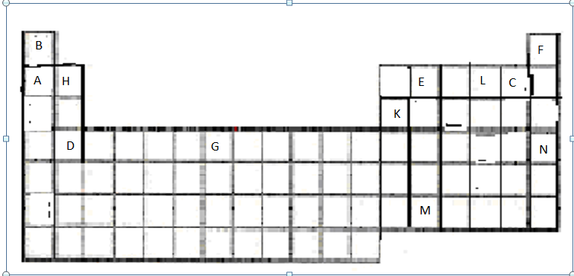

- atom numarası en buyuk element…
- Metaller ……….
- Ametaller ……………………
- Degerlik elektron sayısı 2 olanlar …….
- Soygazlar …………….
- Halojen grubunda yer alanlar …………
- 2. Periyot 4 a grubunda bulunan ….
- Hiçbir elementle bag yapmaz……
- Atom numarası 13 olan ……..
- A ile b arasında ……………. Bag
- B grubu elementi ………….
- E ile L arasında …………… bag bulunur.
- Son yorungesınde 6 elektron bulunduran …
- -2 ıyon yukune sahıp olan element……..
- Degerlik elektron sayısı aynı olanlar……..
- Kıymasal özellıklerı benzer olanlar ……….
- 4. Periyotta bulunanlar …………..
- A ile L arasındakı bılesıgın formulu ………
- Toprak metaller grubunda ………..
- Elektrigi iletenler………….

Aşağıda grup ve periyot numarası verilen elementlerin elektron dizilimlerini yapınız.

- 2.periyot 3A grubu:
- 3.periyot 5A grubu:
- 2.periyot 8A grubu:
- 1.periyot 1A grubu:
- 3.periyot 5A grubu:
- 2.periyot 8A grubu:
- 2.periyot 4A grubu:

- 3.periyot 6A Grubu:
- 2.periyot 2A grubu:
- 4.periyot 1A grubu:
- 3.periyot 4A grubu:
- 2.periyot 7A grubu:
- 4.periyot 2A grubu:

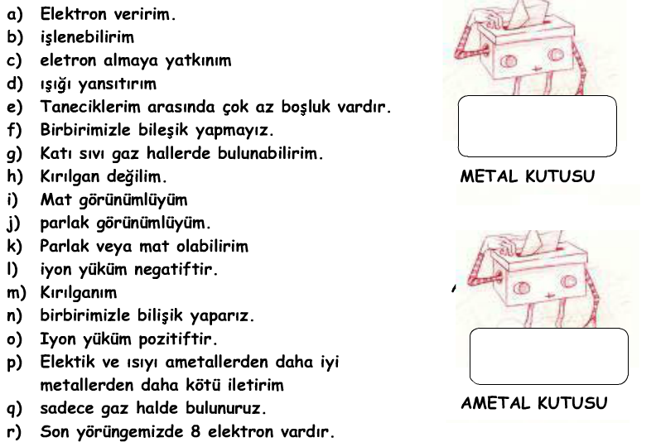
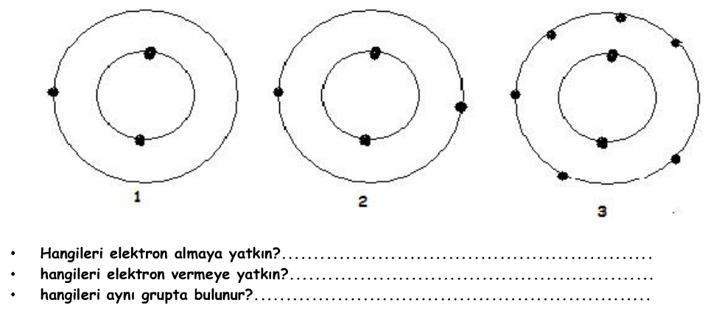
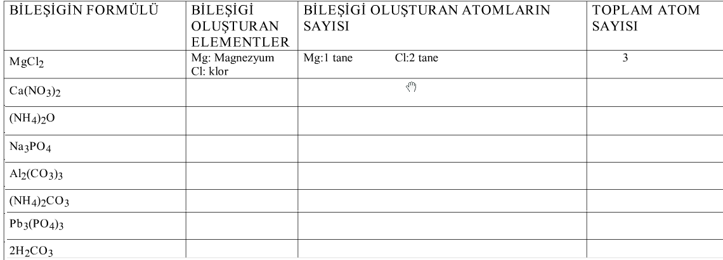

KIMYASAL BAGLAR
Bileşigin formülü | Metal | Ametal | Bag türü
NaCl | Na:sodyum | Cl:klor | iyonık
NO₂
H₂O

MgCl₂

BeF₂

CaO₂

ÇAPRAZLAMA
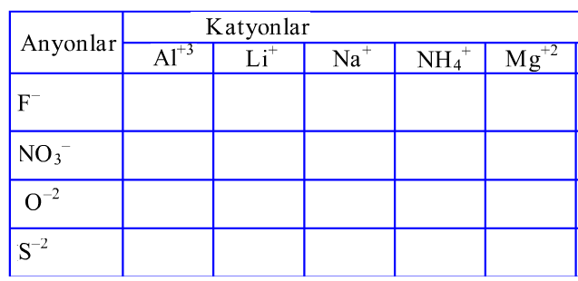
TEPKİME DENKLEŞTİRME

CH₄ + O₂ → CO₂ + H₂O

NaClO₃ → NaCl + O₂

NaHCO₃ → Na₂(CO₃) + H₂O + CO₂

Fe₂O₃ + Al → Al₂O₃ + Fe
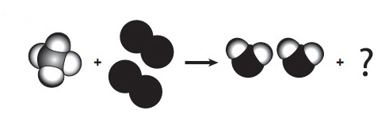
H₂SO₄ + Ca(OH)₂ → Ca(SO₄) + H₂O

3 X + 8 HNO₃ → 3 CO₂ + 8 NO + 10 H₂O

H₃(PO₄) + Y Mg(OH)₂ → Mg₃(PO₄)₂ + X H₂O

X + 2 HCl MgCl₂ + Y denkleminde X ve Y yerine ne gelmelidir
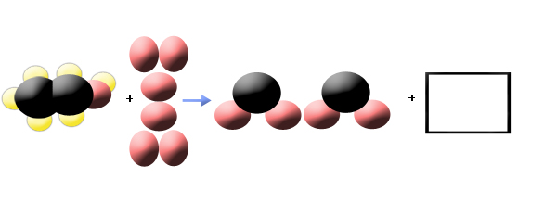

YANMA TEPKİMELERİ
1. CH4 + 2 O2 → CO2 + 2 H2O ……………………………………………………..
2. CO2 + Isı → C + O2 ………………………………………………………………………………….
3. NaOH + HCl → NaCl + H2O + Isı ……………………………………………………..
4. C + O2 → CO2 …………………………………………………………………………………..
5. CO2 → C + O2 …………………………………………………………………………………..
6. Mg + 2 HCl → MgCl2 + H2 …………………………………………………………………………………..
ASİT VE BAZLAR
ETKİNLİK: Asit ve bazlar ile ilgili verilen özellikleri örnekteki gibi sınıflandırınız.
ÖZELLİKLER
1) Mavi turnusol kağıdının rengini kırmızıya dönüştürürler.
2) Sulu çözeltilerinin tadı acıdır.
3) pH değerleri 7’den büyüktür.
4) Sulu çözeltileri iyon taşıdığı için elektriği iletir.
5) Sulu çözeltilerinin tadı ekşidir.
6) Kayganlık hissi oluştururlar.
7) Kırmızı turnusol kağıdının rengini maviye dönüştürürler.
8) pH değerleri 7’den küçüktür.
9) Sulu çözeltileri OH⁻ iyonu verir.
10) Sulu çözeltileri H⁺ iyonu verirler.

sit

az
Sıra | Sembolü | Adı | Günlük hayatta adı | Asit-Baz
1 | HCl
2 | HNO₃
3 | NaOH
4 | H₂SO₄
5 | KOH
6 | H₃PO₄
7 | NH₃
8 | H₂CO₃
9 | Ca(OH)₂

Madde adı | Türü | pH değeri
Sirke |  | 3,3
Limon |  | 2,3
Kabartma Tozu |  | 8,3
Sülfürik Asit |  | 0,3
Saf Su |  | 7
Amonyak |  | 11,3
Çamaşır Suyu |  | 13
Kahve |  | 5

 | TURNUSOL KAGIDI | METİLORANJ | FENOLFTALEİN
ASİT
BAZ
ASİDİN ADI
ELMA
YOGURT
CILEK
SİRKE
LİMON
KARINCA ASİDİ
ÜZÜM

